通用工具

pairs

auto_ptr

STL

组件
容量，用来管理某类对象的集合。
迭代器，用来在一个对象集群的元素上进行遍历动作。
算法，用来处理群集内的元素。

基本结构
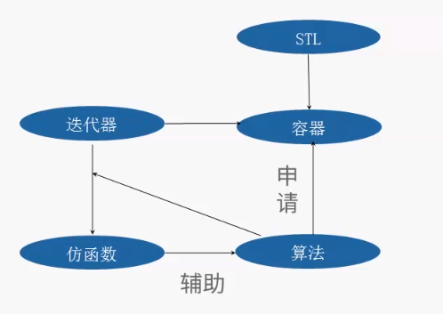
注：算法可以申请容器，迭代器遍历容器，算法辅助仿函数。

容器
STL提供的每种容器，都提供了许多操作行为和成员。
作为容器的成员，必须满足哪些条件？
- 元素必须是可复制的
- 元素必须是可指派的
- 元素必须是可释放的
此外，作为容器的成员函数，也具有一些共同具备的能力，其中3个最重要：
- 容器均能提供value，而非reference
- 所有的元素自动形成顺序
- 函数使用者必须确保传递的参数符合要求

序列式容器
STL内部预先定义了三个序列式容器：vector、deque、list、priority_queue、stack、queue。
序列最重要的特点就是可以在首端删除元素，在尾端添加元素。尤其是双向序列，允许在两端添加和删除元素。
序列中包含至少一种迭代器，从而保证元素按特定的顺序排列顺序，不会在两次迭代间发生变化。

vector
vector<T>是一种向量。
初始化：
vector类模板使用之前，需要定义模板的对象，并对其进行初始化。Vector容器对象的大小和容器也是使用的必要前提，就像使用数组一样，数组的大小决定了数组能够正常使用。
vector类对象实现初始化操作可以使用函数push_back()，可以使用pop_back()将元素弹出。
大小和容量：
vector类模板定义了两个函数实现统计容器元素的目的：size()、capacity()
vector类模板还定义了两个函数实现设置容器大小的目的：resize()、reserve()
判空：通过函数empty()判空。
元素访问：at()、front()、back()

vector<bool>
普通的vector类模板会分配1个byte空间，而vector<bool>只占用1个bit存储单个元素。所占内存空间小8倍。而C++的最小寻址通常以byte为单位，在类vector<bool>中需针对reference和iterator进行特殊考虑：类vector<bool>的操作要比普通的vector慢很多，所有元素操作必须转换为bit操作。
位取反函数flip()。

deque

list
模板类list是一个容器，list是由双向链表来实现的，每个节点存储1个元素。List支持前后两种移动方向。
List类模板的声明形式如下：
Template<class T,class Allocate = allocator<T>> class list;
List内部结构和vector不同，存在较为明显的区别：
- list不支持随机存取
- 在list的任何位置执行元素插入和删除都非常快，可以迅速实现
- List不提供下标操作符和at()函数
- List没有提供容量、空间重新分配等操作函数，每个元素都有自己的内存
- List也提供了特殊成员函数，专门用于移动元素
初始化：
List模板类提供了两个成员函数push_front()和push_back()，用来把新的元素插入到list对象中。
容量：resize()、size()、max_size()
判空：
交换内容：swap()

关联式容器

set

multiSet

map

multiMap

容器适配器

stack

queue

priority queue

bitset

其他容器

array

strings

hashtable

迭代器
迭代器本身是一种对象，所以即使不是迭代器，但其行为类似迭代器的东西，也是迭代器。
迭代器是指向序列元素的指针概念，关键属性是：
- 当前被指向的元素，用“*”或“->”表示
- 指向下一个元素，迭代器的增量使用运算符“++”
- 相等，使用运算符“==”
- 只有随机存取迭代器可以通过加减整数，取得相对地址
- 除了输出迭代器之外，可以获得任意两个迭代器之间的位置

类型
每种容器类型都支持某种类别的迭代器，这些类别：

输入迭代器
输入迭代器（input iterator）只能一次一个的向前读取元素，并按此顺序传回元素值。输入迭代器只能读取元素一次。
如果两个输入迭代器占用同一个位置，则两者相同，输入迭代器的操作有：
*、->、++、==、!=

输出迭代器
输出迭代器和输入迭代器相反，其左右是将元素值逐个写入。
输出迭代器两例：将元素写至标准输出装置的迭代器，插入器

前向迭代器
前向迭代器的各项操作：iter、iter->number、++iter、iter++、iter1==iter2/iter1!=iter2、TYPE()/TYPE(iter)、iter1==iter2

双向迭代器
双向迭代器的操作：--iter、iter--

随机存取迭代器
随机存取迭代器，在双向迭代器的基础上增加了随机存取功能。
随机迭代器的各项操作：iter[n]、iter+=n/iter-=n、iter+n/n+iter/iter-n、iter1-iter2、iter1<iter2/iter1>iter2、iter1<=iter2/iter1>=iter2

辅助函数

advance

distance

配接器

逆向迭代器
逆向迭代器（Reserve）是一种配接器，它能重新定义递增运算和递减运算，使其行为正好倒置。
所有标准容器都允许使用Reverse迭代器（Iterator<type>::reverse_iterator）来遍历元素。
通常的迭代器和逆向迭代器可以互相转化。

插入型迭代器
Insert迭代器称为Inserters，用来将“赋值新值”操作转换为“安插新值”操作。通过迭代器，算法可以执行安插行为而非覆盖行为。
Insert迭代器分为三种：后插入型（backinserter）、前插入型（frontinserter）和产生型（generalinserter）。

流迭代器

ostream迭代器
ostream迭代器可以将被赋予的值写入output stream中。
ostream迭代器操作：
- ostream_iterator<T>(ostream) //ostream可以是cout
- ostream_iterator<T>(ostream,delim)
- *iter
- iter==value
- ++iter
- iter++

istream迭代器
istream迭代器是ostream迭代器的伙伴，用于从input stream读取元素。
产生istream迭代器时，必须提供一个input stream作为参数，迭代器将其从其中读取数据。
istream迭代器操作：
- istream_iterator<T>()
- istream_iterator<T>(istream)
- *iter
- Iter->member
- ++iter
- iter++
- iter1==iter2
- iter1!=iter2

算法

for_each

非变动性算法

元素计数
函数：count()、count_if()

最大值/最小值
函数：min_element()、max_element()

搜寻元素
搜寻第一个匹配元素：find()、find_if()
搜寻前n个连续匹配值：search_n()
搜寻第一个子区间：search()
搜寻最后一个子区间：find_end()
搜寻某些元素的第一次出现地点：find_first_of()
搜寻两个连续且相等的元素：adjacent_find()

区间比较
校验相等性：equal()
搜寻第一处不同点：mismatch()
检验“小于”：lexioographical_compare()

变动性算法

复制元素
函数：copy()、copy_backward()

转换和结合元素
函数：transform()

互换元素内容
函数：swap_ranges()

赋予新值
赋予完全相同的数值：fill()、fill_n()
赋予新产生的数值：generate()、generate_n()

替换元素
替换序列内的元素：replace()、replace_if()
复制并替换元素：replace_copy()、replace_copy_if()

移除性算法

移除某些特定元素
移除某序列内的元素：remove()、remove_if()
复制时一并移除元素：remove_copy()、remove_copy_if()

移除重复元素
移除连续重复元素：unique()
复制过程中移除重复元素：unique_copy()

变序性算法

逆转元素次序
函数：reverse()、reverse_copy()

旋转元素次序
旋转序列内的元素：rotate()
复制并旋转元素：rotate_copy()

排列元素
排列元素：next_parmutation()、next_parmutation()

重排元素
重排元素：random_shuffle()

将元素向前搬移
元素前移：partition()、stable_partition()

排序算法

对所有元素排序
所有元素排序：sort()、table_sort()

局部排序
局部排序：partial_sort()、partial_sort_copy()

根据第n个元素排序
根据第n个元素排序：nth_element
注：nth=No.n

Heap算法
make_heap()：将某区间内的元素转化成heap
push_heap()：对着heap增加一个元素
pop_heap()：对着heap取出下一个元素
sort_heap()：将heap转化为一个已序群集

已序区间算法

搜索元素
检查某个元素是否存在：binary_search()
检查若干个值是否存在：includes()
搜寻第一个或最后一个可能位置：lower_bound()、upper_bound()
搜寻第一个和最后一个可能位置：equal_range()

合并元素
两个已序集合的总和：merge()
两个已序集合的并集：：set_union()
两个已序集合的交集：set_intersection()
两个已序集合的差集：set_difference()、set_symmetric_difference()
将连贯的已序区间合并：inplace_merge()

数值算法

仿函数

概述
仿函数可以理解为函数的一般形式。反函数有几种不同的约束，对于编程来说，仿函数非常重要。在标准C++规范中，函数调用一般使用指针，当需要调用函数时，只需要告诉函数的地址即可。

优点
类仿函数的优点有3个方面：
- 仿函数比一般函数更灵巧，主要是因为仿函数拥有状态
- 每个仿函数都有其型别（型别即返回值，仿函数型别可以作为模板函数）
- 仿函数要比函数指针的执行速度快很多

基类
仿函数的基类：
仿函数均是以类似函数的形式被调用的，当函数均包含成员函数operator()，这是仿函数的共同点。仿函数的基类是：
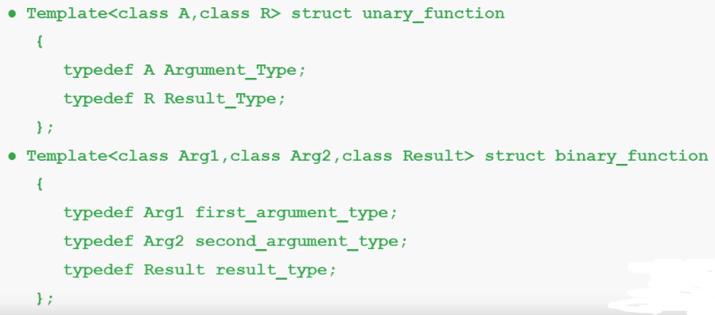

型别
仿函数的型别，即仿函数的返回值：
- 无参数的仿函数具有一个返回型别
- Unary function具有两个返回型别
- Binary function具有3个返回型别

使用形式
通常有4中使用仿函数的使用形式：
- 作为排序规则
- 拥有内部状态
- 算法for_each的返回值
- 作为判断式

仿函数作为排序规则

仿函数内部状态

函数for_each返回值

判断式返回仿函数状态

预定义仿函数

空间配置器
STL包含了底层的内存分配和释放。
STL提供了3种容器配接器：
- Stack<Container>
- Queue<Container>
- Deque<Container>

string

stream

Streams
C++ I/O由streams完成。
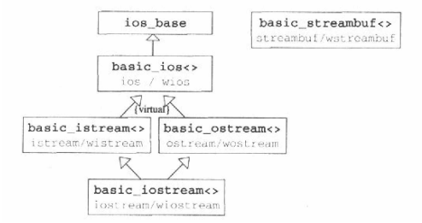

类别
istream：用来读取数据
ostream：用来写出数据

Streams对象
IOStream程序库定义了整个型别为istream和ostream的全局对象，它们对应于标准的I/O通道：cin、cout、clog、cerror

操作符<</>>
Operator>>和operator<<被相应的stream class重载，分别用于输入和输出。

状态

String Stream类

String Buffer类

操控器
操控器 | 类别 | 意义
endl | ostream | 输出\n并刷新output缓冲区
ends | ostream | 输出\0
flush | ostream | 刷新output缓冲区
ws | istream | 读入并忽略空格

格式化

国际化

文件存取

数值

复数

valarray

全局性数值函数

国际化

